openEuler内核编程技术

实训指导书

第五章 第1讲
《Linux系统调用异常实验》

软件所制

术语表
英文 | 中文 | 含义 | 别名
GPL | 通用性公开许可证 | GNU General Public License  GNU通用性公开许可证 | 无
FAQ | 无 | Frequently Asked Questions  常见的问题项目与对应问题的解答 | 无

第五章 第1讲 内核异常

子任务1：系统调用异常实验（120min）

相关知识
- 中断和异常
在计算机术语中，异常通常指在程序运行过程中发生的异常事件[1]。ARM64体系中的异常可以分为同步异常和异步异常。同步异常是由正在运行的指令或指令运行的结果造成的异常[3]，而异步异常则不必由运行的指令造成从而可以在程序运行中的任意时刻发生。
中断是指计算机运行过程中，出现某些意外情况需主机干预时，机器能自动停止正在运行的程序并转入处理新情况的程序，处理完毕后又返回原被暂停的程序继续运行[2]。在ARM64体系中中断包含外部中断请求（IRQ）和快速中断请求（FIQ）。外部中断请求是普通优先级的中断请求，快速中断请求是高优先级的中断请求。
外部中断请求和快速中断请求属于异步异常的范畴，除此之外异步异常还包含系统错误（SError）。系统错误是由硬件错误出发的异常，例如将脏数据从缓存行写回内存时异步触发的数据中止异常[3]。
软件中断是一类特殊的中断，它是一条CPU指令，用以陷入中断[4]。软件中断指令可以用于实现用户模式中对操作系统中特权模式的程序的调用，如ARM的SWI指令。软件中断常用于实现系统调用。
在异常发生时，CPU将保存异常现场和下一条将执行的指令的地址。然后CPU跳转到异常处理程序的入口处并运行异常处理程序。异常处理程序运行完成之后，CPU会恢复之前保存的异常现场，并跳转到异常发生时的下一条指令或异常发生的指令处继续执行。
ARM体系的主要异常中断如下表所示：
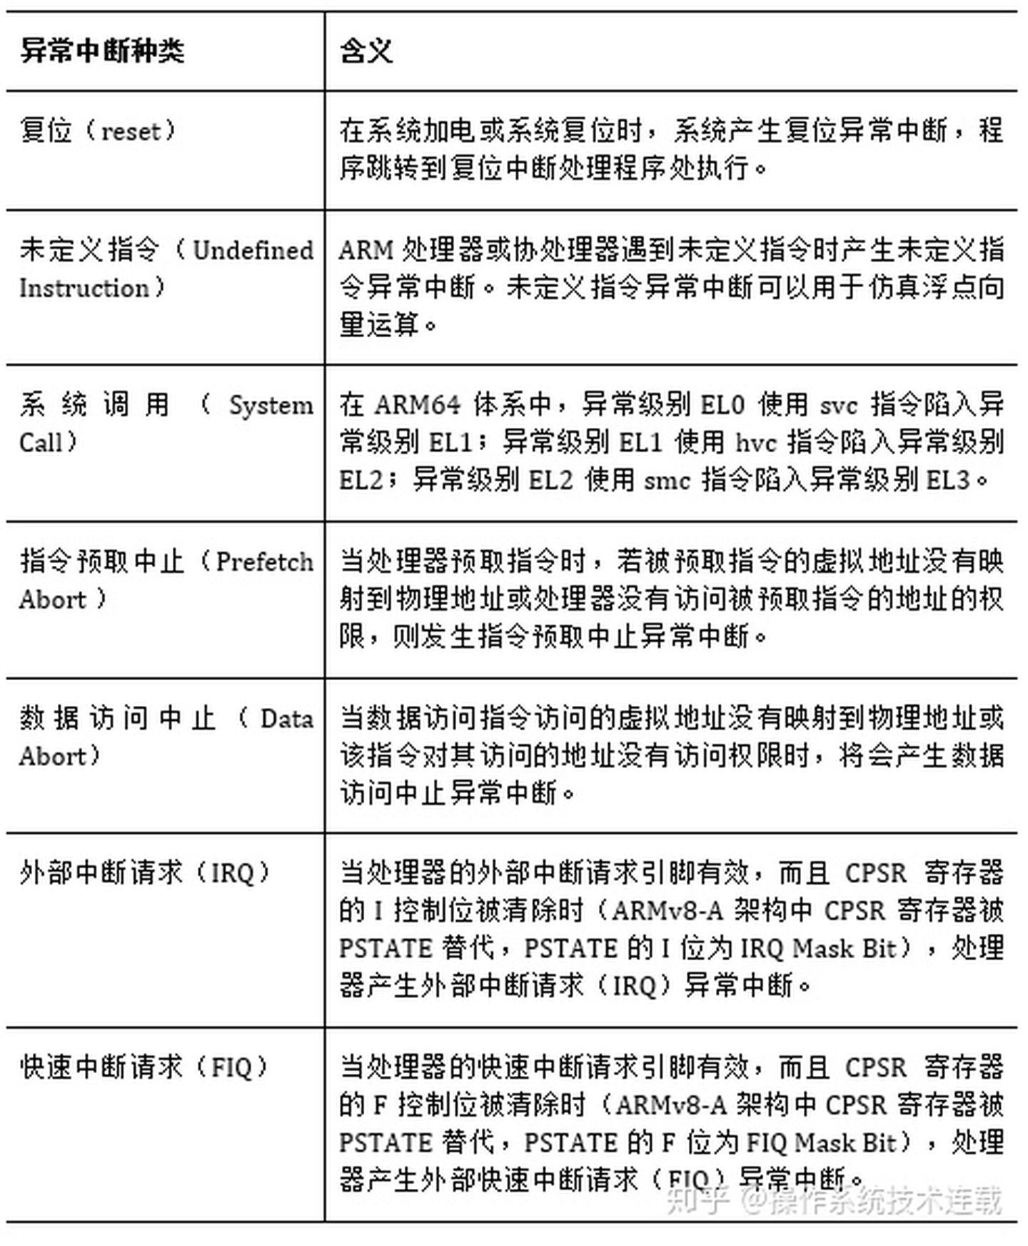
存储异常处理程序的内存位置称为异常向量，通常把所有异常向量放在一张表中，该表称为异常向量表。ARM64处理器的异常级别EL1、EL2和EL3分别有自己的异常向量表，异常向量表的起始虚拟地址则放在向量基准地址寄存器VBAR_ELn中。ARM64异常级别n的异常向量表如下表所示：
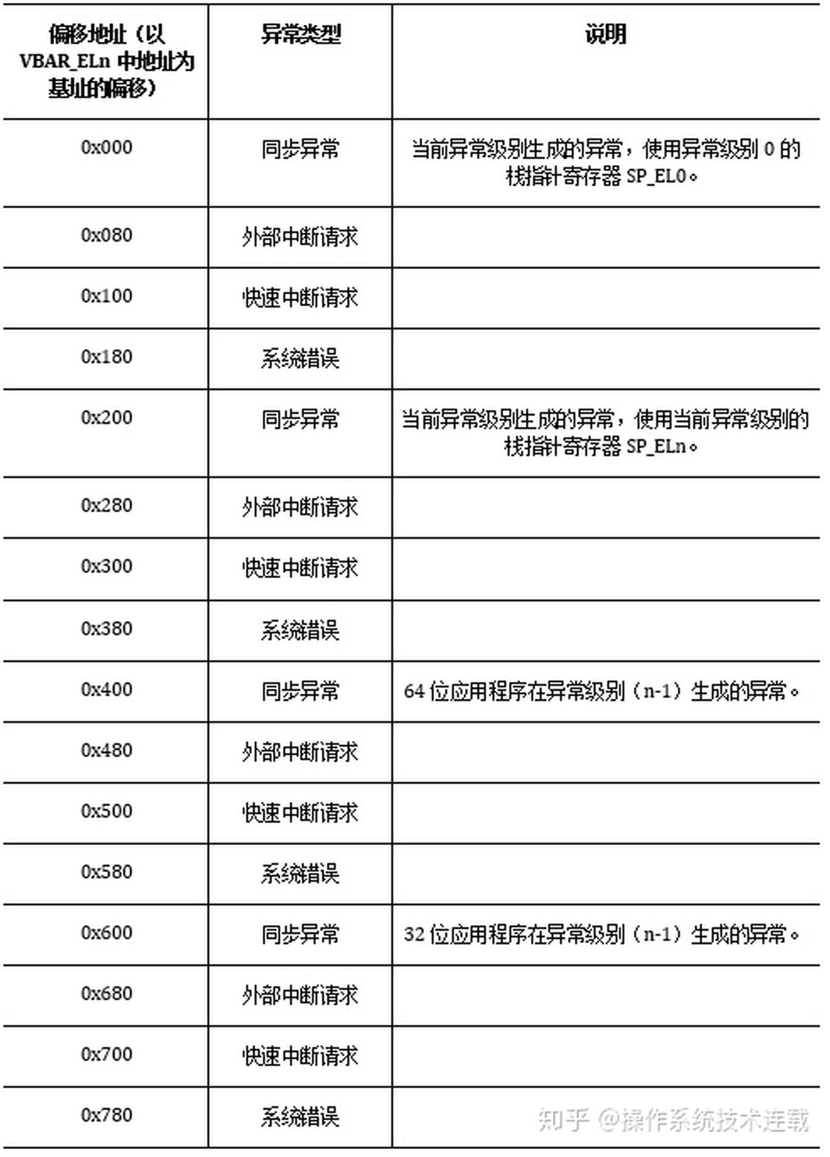
- 异常向量表
异常向量被保存在异常向量表中。在/openeuler/kernel/blob/kernel-4.19/arch/arm64/kernel/entry.S 文件中我们可以找到定义异常向量表的汇编代码：
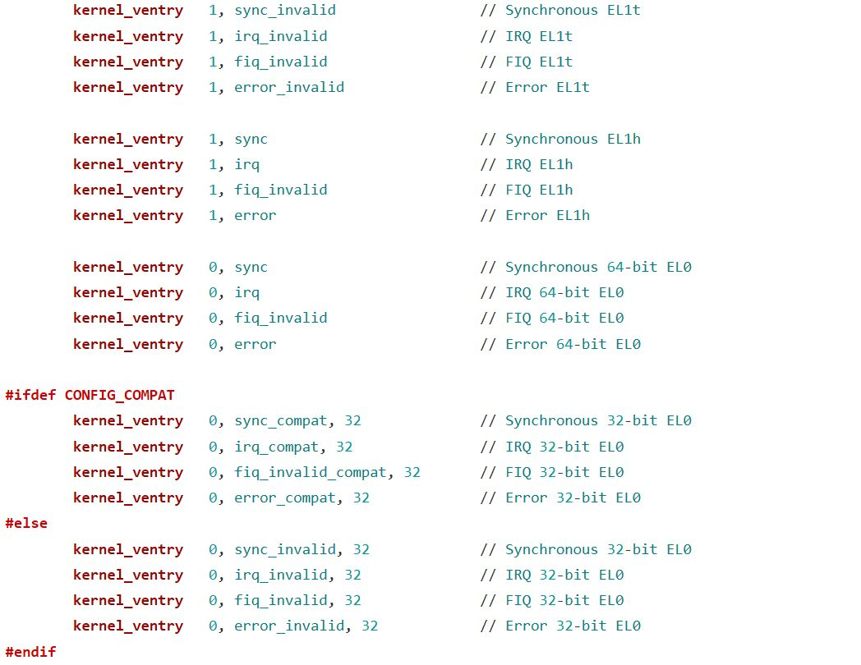
以上异常向量表共16项并被分为四组，每组包含四项并对应不同的异常处理情形。这四组表项从上到下对应的四种情形分别是[1][2]：
- 异常级别EL1生成的异常，使用SP_EL0寄存器；内核不支持带有invalid后缀的异常处理，在entry.S文件中，我们可以找到，通过带有invalid后缀的异常向量可以调用inv_entry宏：
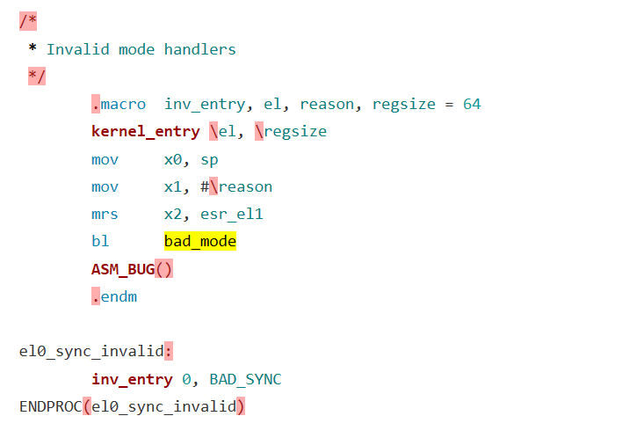
这段代码保存三个参数到X0、X1和X2寄存器，然后跳转到bad_mode函数。bad_mode函数在/openeuler/kernel/blob/kernel-4.19/arch/arm64/kernel/traps.c文件中可以找到:
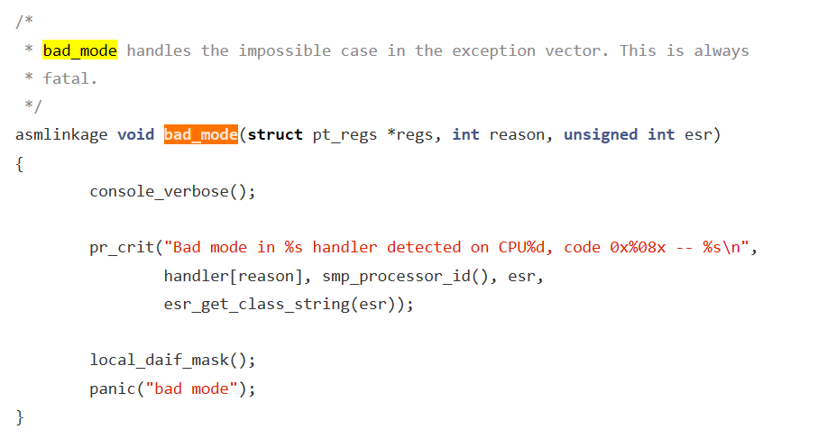
该函数打印了异常发生的相关信息并调用local_daif_mask（）函数设置调试掩码位D、系统错误掩码位A、中断掩码位I和快速中断掩码位F来禁止调试异常、系统错误异常、外部中断和快速中断。
- 异常级别EL1生成的异常，使用当前异常级别的SP_ELx寄存器；
- 64位应用程序在异常级别EL0生成的异常。例如64位用户态程序发生系统调用，处理器从异常级别EL0切换到异常级别EL1，并且使用aarch64执行状态处理异常；
- 32位应用程序在异常级别EL0生成的异常。例如32位用户态程序发生系统调用，处理器从异常级别EL0切换到异常级别EL1，并且使用aarch32执行状态处理异常；
其中kernel_ventry的定义在同一个文件中可以找到：

该宏的输入是当前异常级别el、跳转入口地址label和寄存器宽度regsize；寄存器宽度用来标识执行状态，regsize = 64标识aarch64执行状态，regsize = 32标识aarch32执行状态。.align 7表示把下一条指令对齐到27byte。该宏的主要作用是跳转到label所对应的地址处。
- Linux 4.19内核在ARM64处理器上的异常处理
当异常发生时，处理器需要调用异常处理程序来处理异常，该调用过程可以粗略地分为保存处理器当前状态、调用异常处理程序和恢复异常发生前的处理器状态三步，具体说来内核中异常处理的流程是：
- 保存处理器当前状态。将当前处理器状态PSTATE保存在SPSR_EL1寄存器中，将返回地址保存在ELR_EL1寄存器中，这两个寄存器中的变量会在返回时被eret指令用于恢复处理器状态。通过设置处理器状态中的调试掩码位D、系统错误掩码位A、中断掩码位I和快速中断掩码位F禁止调试异常、系统错误异常、外部中断和快速中断。将发生错误的原因保存在ESR_EL1寄存器中，将同步异常的错误地址保存在FAR_EL1寄存器中。如果处理器处于异常级别EL0则将异常级别提升到EL1。根据异常向量表基地址、生成异常的异常级别和异常类型计算出异常向量的位置，通过异常向量跳转到异常处理程序的入口。异常向量表的基地址是保存在VBAR_EL1寄存器中的。
- 调用异常处理程序。以异常级别EL0下64位应用程序发生的同步异常为例，其异常处理程序入口为sync，异常向量表通过kernel_ventry宏跳转到了该入口（同步异常和异步异常的概念见第27期）。kernel_ventry在跳转的时候会为将异常级别加到跳转入口之前，所以这时实际跳转到的入口是el0_sync，其汇编代码在openeuler/kernel/blob/kernel-4.19/arch/arm64/kernel/entry.S文件中可以找到：
/*
* EL0 mode handlers.
*/
.align 6
el0_sync:
kernel_entry 0
mrs x25, esr_el1 // read the syndrome register
lsr x24, x25, #ESR_ELx_EC_SHIFT // exception class
cmp x24, #ESR_ELx_EC_SVC64 // SVC in 64-bit state
b.eq el0_svc
cmp x24, #ESR_ELx_EC_DABT_LOW // data abort in EL0
b.eq el0_da
cmp x24, #ESR_ELx_EC_IABT_LOW // instruction abort in EL0
b.eq el0_ia
cmp x24, #ESR_ELx_EC_FP_ASIMD // FP/ASIMD access
b.eq el0_fpsimd_acc
cmp x24, #ESR_ELx_EC_SVE // SVE access
b.eq el0_sve_acc
cmp x24, #ESR_ELx_EC_FP_EXC64 // FP/ASIMD exception
b.eq el0_fpsimd_exc
cmp x24, #ESR_ELx_EC_SYS64 // configurable trap
b.eq el0_sys
cmp x24, #ESR_ELx_EC_SP_ALIGN // stack alignment exception
b.eq el0_sp
cmp x24, #ESR_ELx_EC_PC_ALIGN // pc alignment exception
b.eq el0_pc
cmp x24, #ESR_ELx_EC_UNKNOWN // unknown exception in EL0
b.eq el0_undef
cmp x24, #ESR_ELx_EC_BREAKPT_LOW // debug exception in EL0
b.ge el0_dbg
b el0_inv
这段代码首先通过kernel_entry宏保存了异常处理前的通用寄存器状态，然后从ESR_EL1寄存器中读取了错误的原因，移位之后和各种异常的标志值相比较，若与某一异常的标志值相同则跳转到该异常的处理程序。kernel_entry宏会将通用寄存器的值保存在当前进程的内核栈中。其汇编代码比较复杂，可以在同一个文件中找到：
.macro kernel_entry, el, regsize = 64
.if \regsize == 32
mov w0, w0 // zero upper 32 bits of x0
.endif
stp x0, x1, [sp, #16 * 0]
stp x2, x3, [sp, #16 * 1]
stp x4, x5, [sp, #16 * 2]
stp x6, x7, [sp, #16 * 3]
stp x8, x9, [sp, #16 * 4]
stp x10, x11, [sp, #16 * 5]
stp x12, x13, [sp, #16 * 6]
stp x14, x15, [sp, #16 * 7]
stp x16, x17, [sp, #16 * 8]
stp x18, x19, [sp, #16 * 9]
stp x20, x21, [sp, #16 * 10]
stp x22, x23, [sp, #16 * 11]
stp x24, x25, [sp, #16 * 12]
stp x26, x27, [sp, #16 * 13]
stp x28, x29, [sp, #16 * 14]
……
跳转到处理程序后将会进行异常处理，以异常级别EL0下的数据中止异常为例，其处理程序的汇编代码在同一个文件中可以找到：
el0_da:
/*
* Data abort handling
*/
mrs x26, far_el1
enable_daif
ct_user_exit
clear_address_tag x0, x26
mov x1, x25
mov x2, sp
bl do_mem_abort
b ret_to_user
在这段代码中，处理器从FAR_EL1寄存器中读取了数据中止发生的虚拟地址，然后调用了C程序处理函数do_mem_abort并通过寄存器X0和X1传递了两个参数，其中x0中保存了错误发生的虚拟地址，X1中保存了错误发生的原因（el0_sync宏中从ELR_EL1寄存器读到了X25中）。
- 恢复处理器状态，继续执行程序。异常处理程序执行完之后跳转到了ret_to_user，其汇编代码在同一个文件中可以找到：
ret_to_user:
disable_daif
gic_prio_kentry_setup tmp=x3
ldr x1, [tsk, #TSK_TI_FLAGS]
and x2, x1, #_TIF_WORK_MASK
cbnz x2, work_pending
finish_ret_to_user:
enable_step_tsk x1, x2
#ifdef CONFIG_GCC_PLUGIN_STACKLEAK
bl stackleak_erase
#endif
kernel_exit 0
这段代码在最后调用了kernel_exit宏，其作用是将之前kernel_entry中保存的通用寄存器恢复，并使用eret指令返回异常发生前的程序执行位置，该位置的地址是被事先保存在ELR_EL1寄存器中的，其取值情况为：

- 对于系统调用，返回地址为系统调用指令后面第一条指令的地址；
- 对于系统调用外的同步异常，返回地址为生成异常的指令，因为该指令需要被重新执行；
- 对于异步异常，返回地址为没执行的第一条指令。
kernel_exit 宏的汇编代码可以在同一个文件中找到：
……
msr elr_el1, x21 // set up the return data
msr spsr_el1, x22
ldp x0, x1, [sp, #16 * 0]
ldp x2, x3, [sp, #16 * 1]
ldp x4, x5, [sp, #16 * 2]
ldp x6, x7, [sp, #16 * 3]
ldp x8, x9, [sp, #16 * 4]
ldp x10, x11, [sp, #16 * 5]
ldp x12, x13, [sp, #16 * 6]
ldp x14, x15, [sp, #16 * 7]
ldp x16, x17, [sp, #16 * 8]
ldp x18, x19, [sp, #16 * 9]
ldp x20, x21, [sp, #16 * 10]
ldp x22, x23, [sp, #16 * 11]
ldp x24, x25, [sp, #16 * 12]
ldp x26, x27, [sp, #16 * 13]
ldp x28, x29, [sp, #16 * 14]
ldr lr, [sp, #S_LR]
add sp, sp, #S_FRAME_SIZE // restore sp
……
- 相关定义
- 系统调用入口函数el0_svc_handler(struct pt_regs *regs)：
asmlinkage void el0_svc_handler(struct pt_regs *regs)
{
const syscall_fn_t *t = sys_call_table;

#ifdef CONFIG_ARM64_ILP32
if (is_ilp32_compat_task()) {
t = ilp32_sys_call_table;
delouse_pt_regs(regs);
}
#endif

sve_user_discard();
el0_svc_common(regs, regs->regs[8], __NR_syscalls, t);
}
这里参数*regs所存放的是发生异常时的一些信息，如果时系统调用的话则在regs[8]的位置会存放系统调用号，我们可以根据这个系统调用号来识别系统调用，并根据选定的系统调用执行一些特定的操作。
- 系统调用号文件（/arch/arm64/include/asm/unistd32.h）：
……
#define __NR_swapon 87
__SYSCALL(__NR_swapon, sys_swapon)
#define __NR_reboot 88
__SYSCALL(__NR_reboot, sys_reboot)
/* 89 was sys_readdir */
__SYSCALL(89, sys_ni_syscall)
/* 90 was sys_mmap */
__SYSCALL(90, sys_ni_syscall)
#define __NR_munmap 91
__SYSCALL(__NR_munmap, sys_munmap)
#define __NR_truncate 92
__SYSCALL(__NR_truncate, compat_sys_truncate)
#define __NR_ftruncate 93
__SYSCALL(__NR_ftruncate, compat_sys_ftruncate)
#define __NR_fchmod 94
__SYSCALL(__NR_fchmod, sys_fchmod)
#define __NR_fchown 95
__SYSCALL(__NR_fchown, sys_fchown16)
#define __NR_getpriority 96
__SYSCALL(__NR_getpriority, sys_getpriority)
#define __NR_setpriority 97
__SYSCALL(__NR_setpriority, sys_setpriority)
/* 98 was sys_profil */
…….
在这里面存放了各个系统调用所对应的系统调用号。

任务描述
- Linux arm64下的系统调用是由异常来实现，在源码中找到所有系统调用的入口函数，并找到放置系统调用号的文件，根据系统调用号执行特定的操作。
- 在关于处理所有系统调用的入口函数中添加判断系统调用号的部分，在发现是目标系统调用（这里选择38号系统调用rename）后输出一段文字“now you are calling 'syscall rename'!!!”；

审核要求
- 正确找到系统调用入口函数的位置，并将其作相应修改，输出个人信息。

参考答案
一、参考答案源码
1、raspberrypi-kernel/arch/arm64/kernel/syscall.c
// SPDX-License-Identifier: GPL-2.0

#include <linux/compiler.h>
#include <linux/context_tracking.h>
#include <linux/errno.h>
#include <linux/nospec.h>
#include <linux/ptrace.h>
#include <linux/syscalls.h>

#include <asm/daifflags.h>
#include <asm/debug-monitors.h>
#include <asm/fpsimd.h>
#include <asm/syscall.h>
#include <asm/thread_info.h>
#include <asm/unistd.h>

long a32_arm_syscall(struct pt_regs *regs, int scno);
long sys_ni_syscall(void);

static long do_ni_syscall(struct pt_regs *regs, int scno)
{
#ifdef CONFIG_AARCH32_EL0
long ret;
if (is_a32_compat_task()) {
ret = a32_arm_syscall(regs, scno);
if (ret != -ENOSYS)
return ret;
}
#endif

return sys_ni_syscall();
}

static long __invoke_syscall(struct pt_regs *regs, syscall_fn_t syscall_fn)
{
return syscall_fn(regs);
}

static void invoke_syscall(struct pt_regs *regs, unsigned int scno,
unsigned int sc_nr,
const syscall_fn_t syscall_table[])
{
long ret;

if (scno < sc_nr) {
syscall_fn_t syscall_fn;
syscall_fn = syscall_table[array_index_nospec(scno, sc_nr)];
ret = __invoke_syscall(regs, syscall_fn);
} else {
ret = do_ni_syscall(regs, scno);
}

regs->regs[0] = ret;
}

static inline bool has_syscall_work(unsigned long flags)
{
return unlikely(flags & _TIF_SYSCALL_WORK);
}

int syscall_trace_enter(struct pt_regs *regs);
void syscall_trace_exit(struct pt_regs *regs);

#ifdef CONFIG_ARM64_ERRATUM_1463225
DECLARE_PER_CPU(int, __in_cortex_a76_erratum_1463225_wa);

static void cortex_a76_erratum_1463225_svc_handler(void)
{
u32 reg, val;

if (!unlikely(test_thread_flag(TIF_SINGLESTEP)))
return;

if (!unlikely(this_cpu_has_cap(ARM64_WORKAROUND_1463225)))
return;

__this_cpu_write(__in_cortex_a76_erratum_1463225_wa, 1);
reg = read_sysreg(mdscr_el1);
val = reg | DBG_MDSCR_SS | DBG_MDSCR_KDE;
write_sysreg(val, mdscr_el1);
asm volatile("msr daifclr, #8");
isb();

/* We will have taken a single-step exception by this point */

write_sysreg(reg, mdscr_el1);
__this_cpu_write(__in_cortex_a76_erratum_1463225_wa, 0);
}
#else
static void cortex_a76_erratum_1463225_svc_handler(void) { }
#endif /* CONFIG_ARM64_ERRATUM_1463225 */

static void el0_svc_common(struct pt_regs *regs, int scno, int sc_nr,
const syscall_fn_t syscall_table[])
{
unsigned long flags = current_thread_info()->flags;

regs->orig_x0 = regs->regs[0];
regs->syscallno = scno;

cortex_a76_erratum_1463225_svc_handler();
local_daif_restore(DAIF_PROCCTX);
user_exit();

if (has_syscall_work(flags)) {
/* set default errno for user-issued syscall(-1) */
if (scno == NO_SYSCALL)
regs->regs[0] = -ENOSYS;
scno = syscall_trace_enter(regs);
if (scno == NO_SYSCALL)
goto trace_exit;
}

invoke_syscall(regs, scno, sc_nr, syscall_table);

/*
* The tracing status may have changed under our feet, so we have to
* check again. However, if we were tracing entry, then we always trace
* exit regardless, as the old entry assembly did.
*/
if (!has_syscall_work(flags) && !IS_ENABLED(CONFIG_DEBUG_RSEQ)) {
local_daif_mask();
flags = current_thread_info()->flags;
if (!has_syscall_work(flags)) {
/*
* We're off to userspace, where interrupts are
* always enabled after we restore the flags from
* the SPSR.
*/
trace_hardirqs_on();
return;
}
local_daif_restore(DAIF_PROCCTX);
}

trace_exit:
syscall_trace_exit(regs);
}

static inline void sve_user_discard(void)
{
if (!system_supports_sve())
return;

clear_thread_flag(TIF_SVE);

/*
* task_fpsimd_load() won't be called to update CPACR_EL1 in
* ret_to_user unless TIF_FOREIGN_FPSTATE is still set, which only
* happens if a context switch or kernel_neon_begin() or context
* modification (sigreturn, ptrace) intervenes.
* So, ensure that CPACR_EL1 is already correct for the fast-path case.
*/
sve_user_disable();
}

#ifdef CONFIG_ARM64_ILP32
static inline void delouse_pt_regs(struct pt_regs *regs)
{
regs->regs[0] &= UINT_MAX;
regs->regs[1] &= UINT_MAX;
regs->regs[2] &= UINT_MAX;
regs->regs[3] &= UINT_MAX;
regs->regs[4] &= UINT_MAX;
regs->regs[5] &= UINT_MAX;
regs->regs[6] &= UINT_MAX;
regs->regs[7] &= UINT_MAX;
}
#endif

asmlinkage void el0_svc_handler(struct pt_regs *regs)
{
const syscall_fn_t *t = sys_call_table;

#ifdef CONFIG_ARM64_ILP32
if (is_ilp32_compat_task()) {
t = ilp32_sys_call_table;
delouse_pt_regs(regs);
}
#endif
if (regs->regs[8] == 38)
{
printk("now you are calling 'syscall rename'!!! \n");
}

sve_user_discard();
el0_svc_common(regs, regs->regs[8], __NR_syscalls, t);
}

#ifdef CONFIG_AARCH32_EL0
asmlinkage void el0_svc_compat_handler(struct pt_regs *regs)
{
el0_svc_common(regs, regs->regs[7], __NR_compat_syscalls,
a32_sys_call_table);
}
#endif
二、运行结果
- 在源码路径raspberrypi-kernel/arch/arm64/kernel/syscall.c下找到系统调用入口函数el0_svc_handler。
- 在源码路径/arch/arm64/include/asm/unistd32.h 下找到rename 系统调用对应的系统调用号：
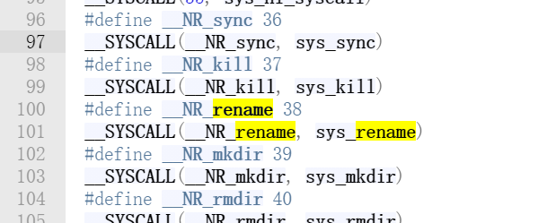
- 修改el0_svc_handler函数，加入识别系统调用号的部分并执行操作：
asmlinkage void el0_svc_handler(struct pt_regs *regs)
{
const syscall_fn_t *t = sys_call_table;

#ifdef CONFIG_ARM64_ILP32
if (is_ilp32_compat_task()) {
t = ilp32_sys_call_table;
delouse_pt_regs(regs);
}
#endif
if (regs->regs[8] == 38)
{
printk("now you are calling 'syscall rename'!!! \n");
}

sve_user_discard();
el0_svc_common(regs, regs->regs[8], __NR_syscalls, t);
}
- 在源码目录下使用make -j4 Image modules dtbs编译源码（之前编译过的源码再次编译的时候很快，不要使用make clean来清空编译结果），再替换镜像和文件树后reboot：
# 将内核放进引导
# cp arch/arm64/boot/Image /boot/kernel8.img
# 将设备树文件放进引导
# cp arch/arm64/boot/dts/broadcom/*.dtb /boot/
# cp arch/arm64/boot/dts/overlays/*.dtb* /boot/overlays/
# cp arch/arm64/boot/dts/overlays/README /boot/overlays/
- 成功开机后使用dsemg能看到如下内容：
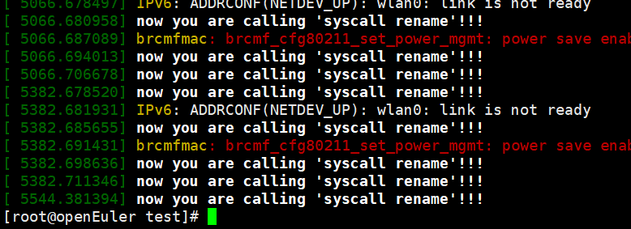
说明开机过程使用了很多次rename这个系统调用
- 这时我们使用rename命令测试：
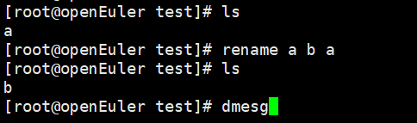
- 最后使用dmesg检查内核输出：
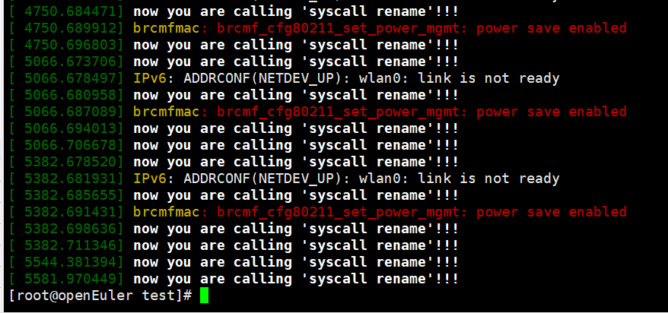
可以看到多出一条调用rename 的输出。

